

EU TAP数据采集操作说明

赛特斯信息 5G



软件操作说明

1）在终端输入如下命令：

get_data -s 301990448

-s 是 size 的缩写， 301990448指配置抓2个无线帧的时域数据。截图如下

如果要抓频域，2个无线帧的配置，命令如下：

get_data -s 285213232

敲下命令后，等待终端打印出“capture file is /tmp/ddr_data.txt”

说明数据已经提取完成

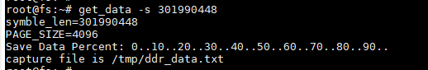

1. 用 FileZilla 将抓取的数据导出来

抓取的数据ddr_data.txt 在 /tmp 路径下，如下图

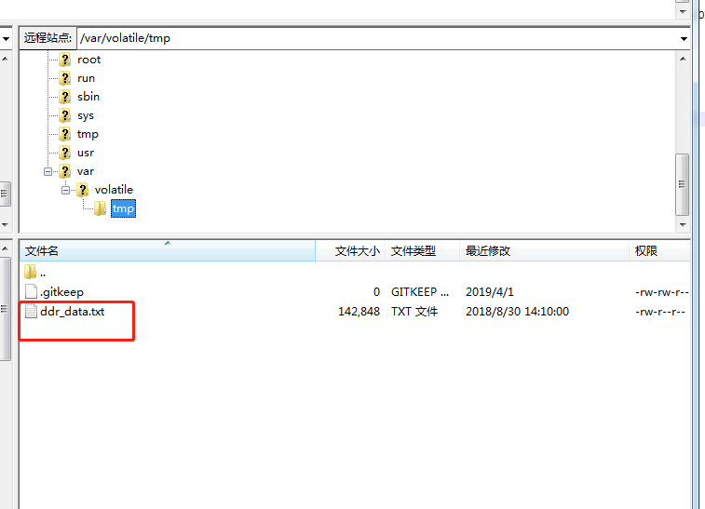

直接将这个文件拖拽到PC上即可。